

《大江打卡考勤项目系统》

用 户 需 求 说 明 书

v1.0



BOT公司

|  |
| --- |
|  |

**版 本 历 史**

|  |  |  |  |  |
| --- | --- | --- | --- | --- |
| 版本/状态 | 作者 | 参与者 | 日期 | 备注 |
| 1.0 | BOT | BOT全部的老二们 | 2018/8/21 | 么得备注 |
|  |  |  |  |  |
|  |  |  |  |  |
|  |  |  |  |  |
|  |  |  |  |  |

**目 录**

第一部分 引言 3

一、说明 3

二、定义 4

第二部分 综述 4

一、项目背景 4

二、建设目标 4

三、建设原则 5

四、用户业务需求说明 6

1、整体业务需求示意图 6

2、需求详细说明 6

2.1. XXXX业务流程描述 6

1）、XXXXX 6

2）、XXXXXX 6

第三部分 需求分析 7

一、用例分析 7

1、 XXXX用例 7

1.1、XXXX用例描述 7

二、界面风格 7

第四部分 验收标准 8

一、功能范围定义 8

二、性能指标定义 9

第五部分 环境和部署要求 11

一、网络部署图 11

二、应用部署图 11

三、其他XXXXX部署 11

四、运行环境说明 12

1、服务器 12

2、客户机器环境 12

3、xxxx其他环境 12

第一部分 引言

### 一、说明

本文档旨在描述对大江考勤打卡系统项目的总体概要设计，以便为后续各模块的设计、实现提供依据。本文的预期读者为项目管理人员、项目开发人员、用户。

### 定义

|  |  |
| --- | --- |
| 专业名词/术语 | 解释 |
| 用户界面 | 又称人机界面，实现用户与计算机之间的通信，以控制计算机或进行用户和计算机之间得数据传送得系统部件。 |
| GUI | 即图形用户界面，一种可视化得用户界面，它使用图形界面代替正文界面。 |

第二部分 综述

### 一、项目背景

随着社会的飞速发展以及各行业对快速有效的身份验证的迫切要求，生物特征识别技术在近十几年中得到了飞速的发展。生物特征作为人的自身属性，具有很强的稳定性及差异性，无疑是身份验证的最佳途径。当前的生物特征识别技术主要包括：指纹识别、虹膜识别、步态识别、人脸识别等。与其他识别方法相比，人脸识别具有直接、友好、方便的特点，使用者没有心理障碍，易于为用户所接受，又是生物特征识别中最理想的。

当前国内公司的考勤打卡方式非常多样化，包括门禁打卡、密码打卡、指纹打卡、定位打卡、人脸打卡等。而人脸识别打卡作为近年的新兴技术，虽然在便捷性、安全性上都有着卓越的优势，但由于技术尚不普及，并没有得到广泛的应用。因此，商业化的人脸识别打卡系统的开发刻不容缓。

人脸识别打卡系统能有效提高企业打卡的效率、真实性与可靠性。对于员工来说，每天上下班不用在指定的地点打卡，在使用自己的电脑时就可以进行；对于企业管理者而言，对于考勤的管理变得简单、可靠、高效。随着识别准确率、可靠性的提高、成本的降低，该系统必将逐步取代其他打卡方式，成为未来企业考勤打卡机制的主流。

### 二、建设目标

1. 软件成本降低，使小微企业可负担
2. 识别效率提高，使打卡过程更平滑
3. 业务量的增加，在企业范围内推广
4. 提高业务服务水平
5. 规范业务

### 三、建设原则

**（一）实用有用**

要从企业考勤业务实际，人事管理人员实际、员工实际需求出发，建设一个大家能用的起来，有人愿意用，并且好用能解决实际问题，让多方受益的信息系统。

**（二）灵活先进**

系统要有一定的灵活性，要能适应业务流程的变化，业务规则的变化，业务规模的扩大等，而不需要因为这些变化去对系统进行二次开发。在技术上系统要有一定的成熟性和前瞻性，必须考虑跨平台和负载均衡等，保证在3到5年框架和技术上不落后。

**（三）界面友好**

充分考虑用户实际需求，提供WEB交互界面，要求使用图形化技术，简洁美观。

**（四）兼容扩展**

要求系统要有整体规划，能适应不同企业的考勤需求，要能提供对后续办公平台的支持。

**（五）安全可靠**

系统必须保证网路、硬件、软件和服务体系安全，必须保证系统数据安全，必须提供运行环境自动检测和故障恢复功能。

### 四、用户业务需求说明

#### 1、整体业务需求示意图

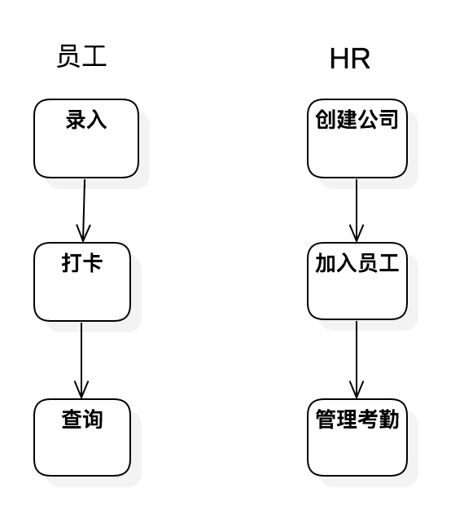

#### 2、需求详细说明

##### 2.1. 员工业务流程描述

###### 1）、录入面部信息

企业员工进行账号注册并录入面部信息。经过约两分钟的视频采集，面部录入完成。在采集过程中，用户应调整表情以提高今后识别的成功率。此后，由员工主动加入或HR邀请加入公司，前期准备工作就完成了。

###### 2）、员工上班打卡

企业员工上班后，启动电脑时自动打开打卡网页。通过摄像头进行面部识别，在约1s内完成身份认证与考勤打卡，完成后显示打卡成功，网页自动关闭。如果面部识别失败，会显示识别失败，请调整姿势与光线。若多次尝试失败，则需要联系HR进行考勤。

###### 3）、员工考勤信息查询

企业员工可以随时登录账号查询自己的考勤记录。考勤记录信息将以日历的形式呈现。用户也可以查看当月的迟到次数与扣工资的数额等信息。若对考勤信息有疑问，可联系HR进行申诉。

##### 2.2. HR业务流程描述

###### 1）、创建公司信息

HR或者其他企业管理者可以注册账号并创建公司信息。需要提供相关信息以进行审批。

###### 2）、加入公司员工

在创建公司后，HR可以进行员工申请加入公司的审批以及员工的邀请。在员工离职后，还可以进行删除。

###### 3）、考勤信息管理

HR可以对员工的考勤信息进行可视化管理，以不同视图、不同角度直观清晰的管理员工的考勤数据。管理员可以选择查看当日视图、当周视图、当月视图，并可选择表格模式、折线图模式、数据流模式等进行查看。

第三部分 需求分析

### 一、用例分析

#### 1、 大江企业打卡管理系统用例

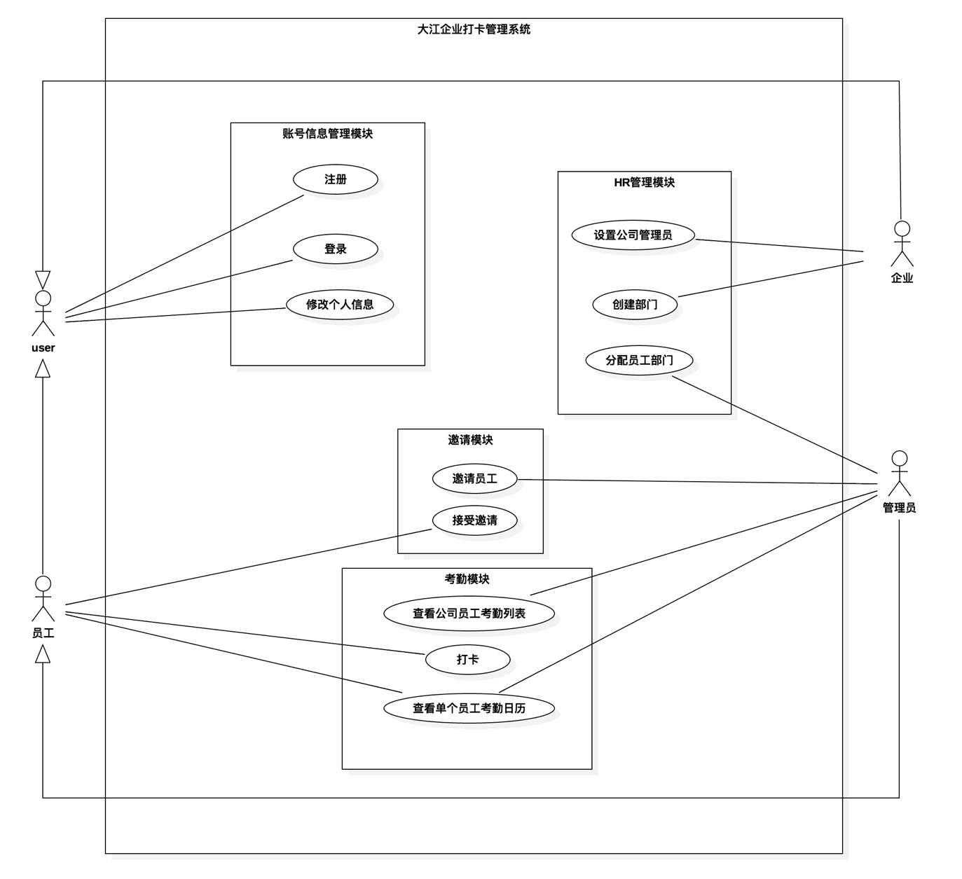

##### 账号信息管理模块业务描述

1. 账号信息管理模块业务用例图



1. 账号信息管理模块用例描述

|  |  |
| --- | --- |
| ID | DJ-01 |
| 用例名称 | 注册 |
| 父用例ID | 无 |
| 主要执行者 | 未注册用户 |
| 前置条件 | 无 |
| 事件流 | 1. 选择注册用户类型（企业/普通用户） |
| 可选事件流 | 用户类型：企业或普通用户 |
| 异常事件流 | 1. 无 |
| 后置条件 |  |

|  |  |
| --- | --- |
| ID | DJ-02 |
| 用例名称 | 注册普通用户 |
| 父用例ID | DJ-01 |
| 主要执行者 | 未注册用户 |
| 前置条件 | 无 |
| 事件流 | 1. 输入ID（用户名）、密码等其他基本信息 2. 录入人脸（可选） 3. 输入邮箱 4. 系统向邮箱发送验证码，用户输入验证码 5. 完成注册，返回登录界面 |
| 可选事件流 | 无 |
| 异常事件流 | 1. ID与已注册的用户重复，重新输入ID 2. 邮箱不存在，重新输入邮箱 |
| 后置条件 |  |

|  |  |
| --- | --- |
| ID | DJ-03 |
| 用例名称 | 注册企业号 |
| 父用例ID | DJ-03 |
| 主要执行者 | 已注册用户 |
| 前置条件 | 有已注册的用户 |
| 事件流 | 1. 输入ID（公司名称）、密码等其他基本信息 2. 输入公司创建人用户名 3. 系统向创建人注册邮箱发送验证码，用户输入验证码 4. 完成企业注册，返回登录界面 |
| 可选事件流 |  |
| 异常事件流 | 1. ID与已注册的公司重复，重新输入ID 2. 邮箱不存在，重新输入邮箱 |
| 后置条件 |  |

|  |  |
| --- | --- |
| ID | DJ-04 |
| 用例名称 | 用户登录 |
| 父用例ID | 无 |
| 主要执行者 | 未登录用户 |
| 前置条件 | 无 |
| 事件流 | 1. 选择登录类型：普通用户或企业号 2. 输入账号、密码 3. 确定登录 4. 登录成功，返回系统内界面 |
| 可选事件流 | 若为普通用户，可选择人脸登录方式 |
| 异常事件流 | 登录失败，刷新登录界面 |
| 后置条件 | 无 |

|  |  |
| --- | --- |
| ID | DJ-05 |
| 用例名称 | 个人信息修改 |
| 父用例ID | 无 |
| 主要执行者 | 已登录用户 |
| 前置条件 | 用户进入设置-信息更改界面 |
| 事件流 | 1. 选择可修改信息进行修改 2. 点击保存按钮，保存信息 |
| 可选事件流 | 点击取消按钮，取消保存 |
| 异常事件流 | 无 |
| 后置条件 | 无 |

1. HR管理模块用例图



1. HR管理模块业务描述

|  |  |
| --- | --- |
| ID | DJ-06 |
| 用例名称 | 设置公司管理员 |
| 父用例ID | 无 |
| 主要执行者 | 企业号 |
| 前置条件 | 无 |
| 事件流 | 1. 进入公司管理-管理员设置界面 2. 查看公司所有员工列表 3. 选定员工，并设置其为管理员/撤销其管理员职位 4. 点击保存按钮，结束设置 5. 向被更改员工发送通知 |
| 可选事件流 | 无 |
| 异常事件流 | 公司所有管理员被删除，保存失败。 |
| 后置条件 | 无 |

|  |  |
| --- | --- |
| ID | DJ-07 |
| 用例名称 | 部门管理 |
| 父用例ID | 无 |
| 主要执行者 | 企业号 |
| 前置条件 | 无 |
| 事件流 | 1. 进入公司管理-部门设置界面 2. 查看公司所有部门列表 3. 对部门进行增删改（更改部门名称）操作 4. 点击保存按钮，结束设置 |
| 可选事件流 | 无 |
| 异常事件流 | 两部门重名，保存失败。 |
| 后置条件 | 无 |

|  |  |
| --- | --- |
| ID | DJ-08 |
| 用例名称 | 分配员工部门 |
| 父用例ID | 无 |
| 主要执行者 | 企业管理员 |
| 前置条件 | 无 |
| 事件流 | 1. 进入公司管理-员工管理界面 2. 查看公司所有部门员工及其所在部门 3. 通过过滤器，选定员工（单选），并在部门列表中选择一个部门使其变更。 |
| 可选事件流 | 无 |
| 异常事件流 | 无 |
| 后置条件 | 无 |

|  |  |
| --- | --- |
| ID | DJ-09 |
| 用例名称 | 移除员工 |
| 父用例ID | 无 |
| 主要执行者 | 企业管理员 |
| 前置条件 | 无 |
| 事件流 | 1. 进入公司管理-员工管理界面 2. 查看公司所有员工 3. 通过过滤器，选定员工，点击移除按钮，将其从公司移除 |
| 可选事件流 |  |
| 异常事件流 | 该员工同样为管理员，则移除失败，管理员无权限。 |
| 后置条件 |  |

1.3.

1. 邀请模块用例图



2. 邀请模块业务描述

|  |  |
| --- | --- |
| ID | DJ-10 |
| 用例名称 | 邀请员工 |
| 父用例ID | 无 |
| 主要执行者 | 企业管理员 |
| 前置条件 | 无 |
| 事件流 | 1. 进入公司管理-员工邀请界面 2. 查找员工用户名，选定员工用户，选定待分配部门 3. 点击确定，向该用户发出请求 |
| 可选事件流 |  |
| 异常事件流 | 员工已有公司，无法发出邀请 |
| 后置条件 |  |

|  |  |
| --- | --- |
| ID | DJ-11 |
| 用例名称 | 接受邀请 |
| 父用例ID | 无 |
| 主要执行者 | 员工用户 |
| 前置条件 | 无 |
| 事件流 | 1. 在管理员发出邀请后，员工进入消息界面，读取消息 2. （邀请消息内有公司名称及部门名称） 3. 员工点击接受，则进入公司 4. 员工点击取消，则邀请无效 |
| 可选事件流 |  |
| 异常事件流 |  |
| 后置条件 |  |

1. 考勤模块用例图



1. 考勤模块

|  |  |
| --- | --- |
| ID | DJ-12 |
| 用例名称 | 查看考勤列表 |
| 父用例ID | 无 |
| 主要执行者 | 企业管理员 |
| 前置条件 | 无 |
| 事件流 | 1. 进入公司管理-查看考勤界面 2. 查看员工列表及其近日打卡情况 3. 点击button，查看员工详细打卡情况（用例DJ-14） |
| 可选事件流 | 无 |
| 异常事件流 | 无 |
| 后置条件 | 无 |

|  |  |
| --- | --- |
| ID | DJ-13 |
| 用例名称 | 员工打卡 |
| 父用例ID | 无 |
| 主要执行者 | 员工用户 |
| 前置条件 | 员工已进入企业 |
| 事件流 | 1. 员工点击打卡按钮 2. 开启摄像头检测员工面部，在服务器上进行面部比对 3. 显示打卡成功，并出示打卡时间，更新数据库 |
| 可选事件流 | 无 |
| 异常事件流 | 1. 员工该时间段（每日分两个时间段：上班时间前、下班时间后）已打卡，则显示提示信息 2. 员工面部匹配失败，则重新打卡 |
| 后置条件 | 无 |

|  |  |
| --- | --- |
| ID | DJ-14 |
| 用例名称 | 查看单个员工的考勤日历 |
| 父用例ID | 无 |
| 主要执行者 | 企业管理员、员工 |
| 前置条件 | 无 |
| 事件流 | 1. 员工进入我的考勤界面 2. 员工可选择列表、折线图等方式进行查看 |
| 可选事件流 | 无 |
| 异常事件流 | 无 |
| 后置条件 | 无 |

### 二、界面风格

WEB登录界面：

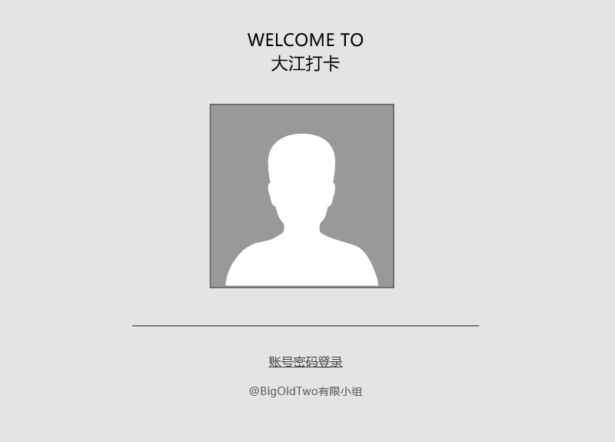

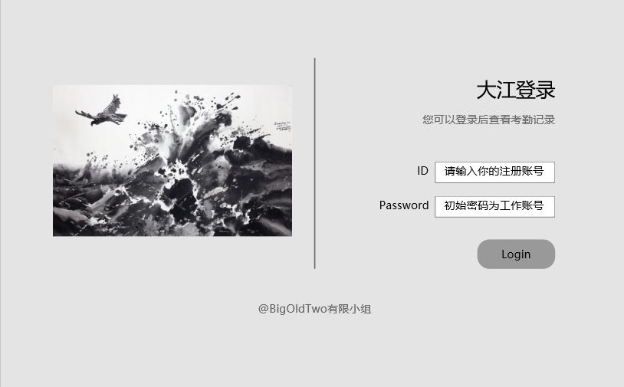

打卡成功界面：

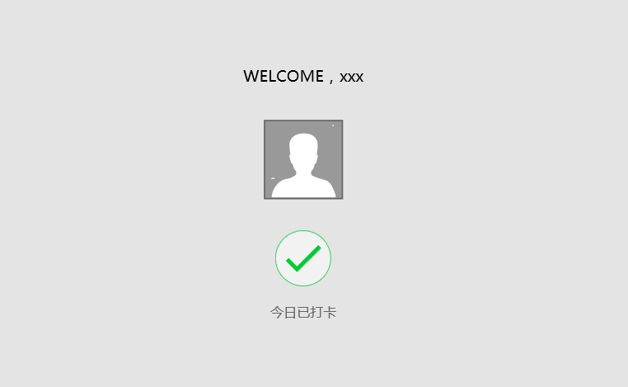

查看考勤记录功能页面：

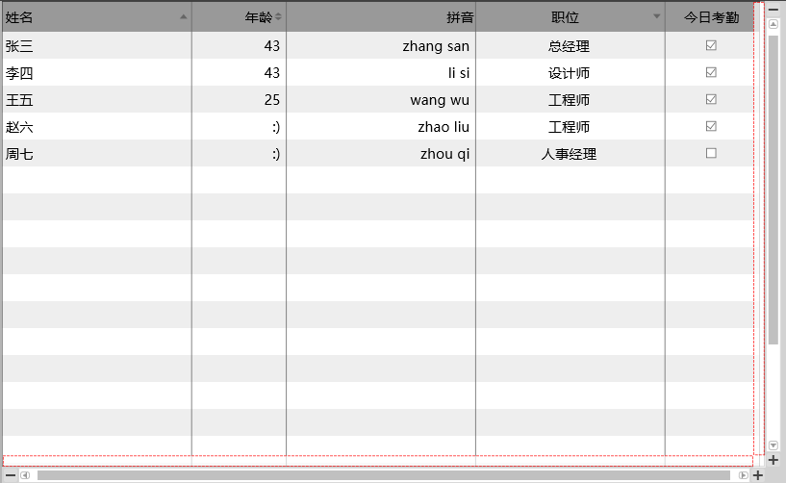

第四部分 验收标准

### 一、功能范围定义

|  |  |  |  |  |  |  |
| --- | --- | --- | --- | --- | --- | --- |
| # | 产品 | 模块 | 组件 | 规格/型号 | 角色 | 接入 |
| 1 | 大江系统 | 账号信息管理模块 | 用户注册组件 | 未注册用户以普通用户注册 | 普通用户 | Web |
| 2 | 用户登陆组件 | 普通用户登陆 | 普通用户 | Web |
| 4 | 企业账号注册 | 未注册用户以企业账户注册 | 企业 | Web |
| 5 | 企业账号登陆 | 企业账户登陆 | 企业 | Web |
| 6 | 个人信息修改组件 | 已登陆用户修改个人信息 | 普通用户、企业 | Web |
| 7 | HR管理模块 | 公司管理员设置组件 | 设置公司管理员 | 企业管理员 | Web |
| 8 | 部门管理组件 | 公司部门管理 | 企业管理员 | Web |
| 9 | 员工分配组件 | 员工部门分配管理 | 企业管理员 | Web |
| 10 | 移除员工组件 | 移除员工 | 企业管理员 | Web |
| 11 | 邀请模块 | 邀请员工组件 | 增加员工，邀请员工进入公司 | 企业管理员 | Web |
| 12 | 接受邀请组件 | 员工接受邀请 | 普通用户 | Web |
| 13 | 查看考勤列表组件 | 查看员工详细打卡信息 | 企业管理员 | Web |
| 15 | 员工打卡组件 | 员工打卡 | 普通用户 | Web |
| 16 | 查看单个员工考勤日历组件 | 查看单个员工考勤日历 | 企业管理员、员工 | Web |

### 二、性能指标定义

|  |  |  |  |  |  |
| --- | --- | --- | --- | --- | --- |
| # | 产品 | 模块 | 组件 | 规格/型号 | 性能级别 |
| 1 | 大江系统 | 账号信息管理模块 | 用户注册组件 | 未注册用户以普通用户注册 | A |
| 2 | 用户登陆组件 | 普通用户登陆 | A |
| 4 | 企业账号注册 | 未注册用户以企业账户注册 | A |
| 5 | 企业账号登陆 | 企业账户登陆 | A |
| 6 | 个人信息修改组件 | 已登陆用户修改个人信息 | A |
| 7 | HR管理模块  邀请模块 | 公司管理员设置组件 | 设置公司管理员 | A |
| 8 | 部门管理组件 | 公司部门管理 | B |
| 9 | 员工分配组件 | 员工部门分配管理 | A |
|  | 移除员工组件 | 移除员工 | A |
| 10 | 邀请员工组件 | 增加员工，邀请员工进入公司 | A |
| 11 |  | 接受邀请组件 | 员工接受邀请 | A |
| 12 | 查看考勤列表组件 | 查看员工详细打卡信息 | A |
| 15 | 员工打卡组件 | 员工打卡 | A |
| 16 | 查看单个员工考勤日历组件 | 查看单个员工考勤日历 | B |

**说明：**级别（A:表示非常重要必须达到的技术性能要求,B:表示重要推荐达到的技术性能要求,C：表示非重要可以弱化的技术性能要求.）

第五部分 环境和部署要求

### 一、网络部署图

### 二、应用部署图

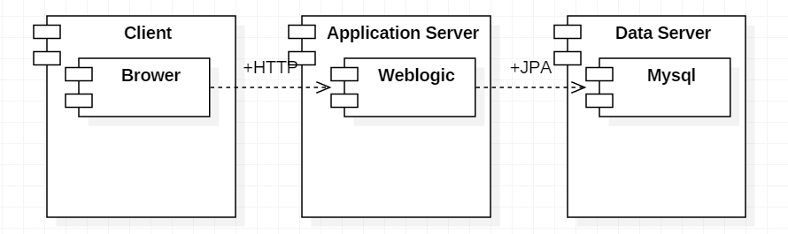

### 四、运行环境说明

#### 1、服务器

1）OS：Ubuntu Server 16.04

2）128GB运行内存

3）256GB SSD

4）JDK：Java SE 6

5）DB：MySQL

6）APPlication Server：WebLogic Server 10.3或者Tomcat5.5以上版本

#### 2、客户机器环境

1）CPU：i5 4300U及以上处理器

2）操作系统：Windows7及其以上操作系统  
3）内存：1GB以上内存

4）WEB：Chrome版本 68.0.3440.106（正式版本） （32 位）及以上

5）其他：PC上具有摄像头